Начальнику управления образования
администрации МО Туапсинский район
Г.А. Никольской
Для А.А. Бондаренко

Информационно-аналитический отчет
О проведении патриотической акции/мероприятия

Месячник оборонно-массовой и военно-патриотической работы под девизом
«Овеяна славой родная Кубань!»

- Сведения о проводимых мероприятиях:
№ | Наименование мероприятия | Место проведения | Описание организации и проведения мероприятия, достигнутые цели, приглашенные гости, участники | Охват
1 | Торжественное открытие месячника оборонно-массовой и военно-патриотической работы (торжественная линейка) в 11.00ч. | МБОУ ООШ  № 23 | 23.01.2018 года в 11.оо состоялась торжественная линейка посвященная открытию месячника оборонно-массовой и военно-патриотической работы, звучали гимн РФ и гимн Кубани. | 34
2 | Просмотр худ. фильма  «28 Панфиловцев» | МБОУ ООШ  № 23 | 25.01.2018 года учащиеся 4 – 9 классов, просмотрели худ. фильм  «28 Панфиловцев», этот фильм формирует такие качества как любовь к Родине, патриотизм, ответственность и уважение к ветеранам ВОВ. | 24
3. | Урок Мужества: «Мужество, выносливость, слава!» (День воинской славы России. День полного освобождения города Ленинграда от блокады) | МБОУ ООШ  № 23 | 26.01.2018 года учащиеся 1 – 9 классов, просмотрели документальный фильм «Великая война - блокада Ленинграда» | 34
 |  |  | Итого: | 34 (общее количество)

Исполнил: __________ Н.Ю. Чаурова

Стенд: Месячник оборонно-массовой и военно-патриотической работы под девизом
«Овеяна славой родная Кубань!»

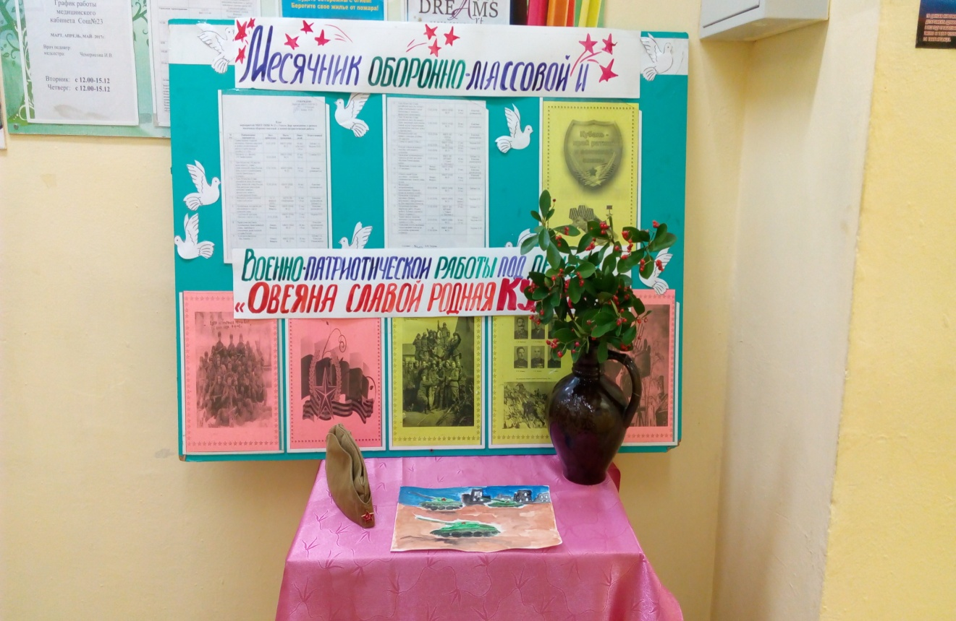

Торжественная линейка посвященная открытию месячника оборонно-массовой и военно-патриотической работы

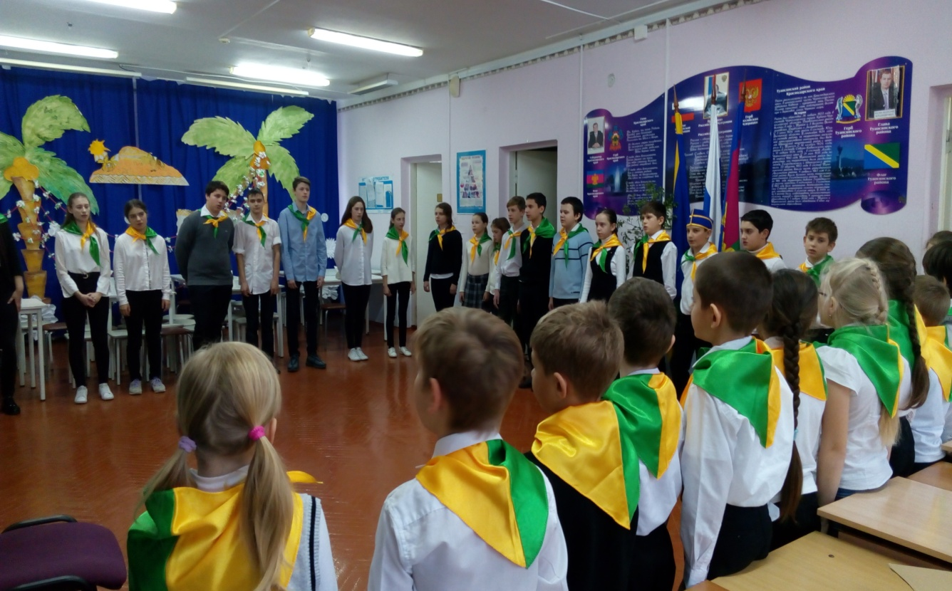

Просмотрели художественного фильм
«28 Панфиловцев»

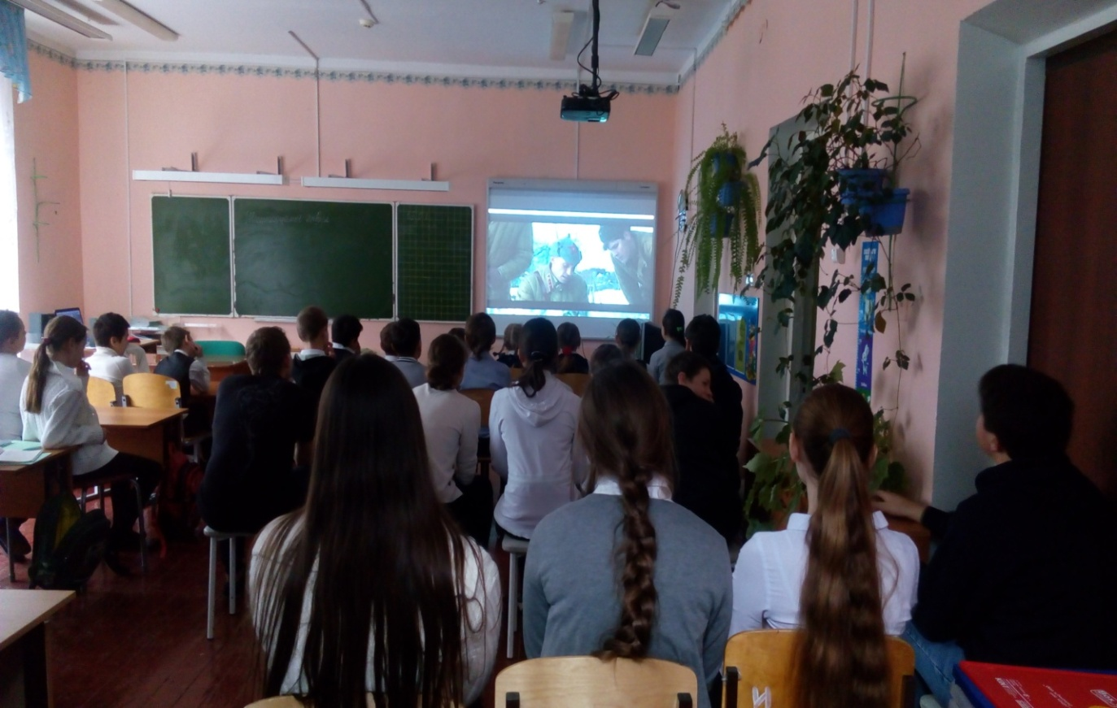

Просмотр документального фильма «Великая война - блокада Ленинграда»

